Міністерство освіти і науки, молоді та спорту України
Миколаївський національний університет
ім. В.О. Сухомлинського

Кафедра військової підготовки

Туртаєв Ю.В.

Стрілецька зброя і вогнева підготовка
на навчальних зборах

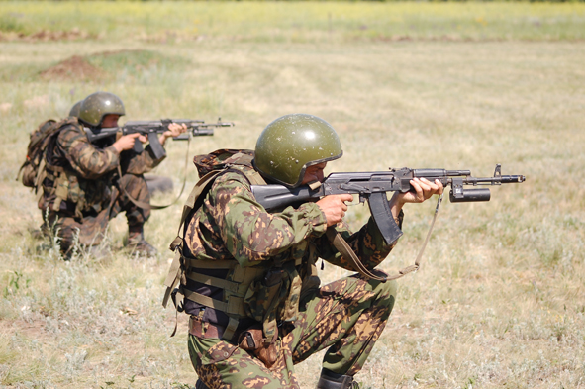

м. Миколаїв 2015

Міністерство освіти і науки, молоді та спорту України
Миколаївський національний університет
ім. В.О. Сухомлинського

Кафедра військової підготовки

Туртаєв Ю.В.

Стрілецька зброя і вогнева підготовка
на навчальних зборах

м. Миколаїв 2015
1. Загальні положення.
Проведення навчального збору є завершальним етапом військової підготовки студентів. На навчальному зборі удосконалюються командирські та методичні навички студентів, що отримані ними під час засвоєння програми військової підготовки, виконуються вправи стрільб, водіння військової техніки, стрибки з парашутом та вирішуються інші навчально-бойові завдання.
Виконання вправ стрільб студентами здійснюється згідно вимог Курсу стрільб зі стрілецької зброї і бойових машин (КС СЗ і БМ – 08).
Курс стрільб призначений для набуття військовослужбовцями та студентами кафедр військової підготовки вищих навчальних закладів початкових навичок щодо вирішення вогневих завдань із стрілецької зброї, гранатометів і озброєння бойових машин, удосконалення їх індивідуальної майстерності та підготовки відділень, взводів до виконання завдань у сучасному бою.
Успішне навчання студентів кафедри військової підготовки із стрілецької зброї і вогневої підготовки досягається визначеною послідовністю у виконанні вправ стрільб.
За своїм призначенням вправи стрільб поділяються на:
- Вправи стрільб для індивідуального навчання тих , хто навчається з усіх видів стрілецької зброї, гранатометів, озброєння бойових машин. Вправи стрільб для індивідуального навчання включають:
- вправу початкових стрільб;
- вправи навчальних стрільб;
- вправи контрольних стрільб.
2
- Вправи бойових стрільб для навчання та удосконалення умінь та навичок тих, хто навчається, у веденні вогню з усіх видів штатної зброї і озброєння БМ у складі групи, обслуги, відділення, взводу. Вправи бойових стрільб включають:
- ВБС у складі бойової пари та бойової трійки;
- ВБС у складі відділення (екіпажу);
- ВБС у складі взводу.

3

2. Оцінка вогневої підготовки

Індивідуальна оцінка вогневої підготовки того, хто навчається, складається з оцінок за виконання вправи стрільб, знання основ і правил стрільби та матеріальної частини озброєння (виконання нормативів) і визначається:

"відмінно" - якщо оцінка за виконання вправ стрільб "відмінно", а за знання основ і правил стрільби та матеріальної частини (виконання нормативів) - не нижче "добре"; для офіцерів усі оцінки "відмінно";

"добре" - якщо оцінка за стрільбу не нижче "добре", а за знання основ і правил стрільби, матеріальної частини (виконання нормативів) - не нижче "задовільно"; для офіцерів усі оцінки не нижче "добре";

"задовільно" - якщо всі оцінки не нижче "задовільно" або якщо за виконання вправ стрільб не нижче "добре", а за знання основ і правил стрільби або матеріальної частини (виконання нормативів) - "незадовільно".

Оцінка за виконання вправ стрільб визначається за результатами виконання ВНС (ВКС). Оцінка за знання основ і правил стрільби та матеріальної частини (виконання нормативів) визначається під час проведення занять на навчальних місцях.

4

Оцінка за виконання вправи
знижується на один бал:

- якщо під час стрільби з озброєння БМ з коротких зупинок і з ходу той, хто стріляє, перевищив загальний час на стрільбу, передбачений умовами вправи, але не більше ніж на 10 с;
- якщо під час стрільби з озброєння БМ з коротких зупинок той, хто стріляє, перевищив час короткої зупинки вдень більше 10 с, вночі більше 12 с (під час стрільби в горах не більше 12 та 15 с, із стрілецької зброї - 7 та 9 с відповідно);
- якщо під час стрільби з гармати танка, БМП перший постріл (чергу) зроблено пізніше встановленого часу (для БМП-2 та для всіх танків під час стрільби замінниками штатних артилерійських пострілів – не більше 15 с, під час стрільби штатними боєприпасами - не більше 20 с, для інших об'єктів-не більше 25 с);
- якщо одну із показаних цілей не було обстріляно (під час першого чи другого показу).

5

Стрільба оцінюється "незадовільно"
незалежно від кількості уражених цілей:

* якщо під час стрільби з озброєння БМ з коротких зупинок і з ходу той, хто стріляє, перевищив час на стрільбу, передбачений умовами вправи, більше ніж на 10 с;
* якщо той, хто стріляє, вів вогонь після виходу на рубіж припинення вогню;
* якщо під час виконання вправи стрільб з ходу (на ходу) була допущена хоча б одна зупинка, на якій велася стрільба;
* якщо під час виконання вправи той, хто стріляє, порушив такі вимоги безпеки:

- ведення вогню за межі небезпечних напрямків або по
укриттю (бліндажу), на якому піднято червоний прапор (ліхтар);
- зроблено постріл (чергу) до виходу на РВВ;
- ведення вогню за відсутності радіозв'язку з керівником стрільби (для екіпажів БМ);
- продовження стрільби після сигналу "Відбій" (команди
"Припинити вогонь") та після підняття білого прапора (ліхтаря) на укритті (бліндажі) або після утикання ствола в грунт (перешкоду).

6

3. Порядок дій під час виконання вправ стрільб.

Керівник стрільби на ділянці наказує черговій зміні (обслузі) тих, хто стріляє, отримати на пункті боєпостачання боєприпаси. Ті, хто навчається, отримавши боєприпаси, оглядають їх, споряджають патронами магазини (стрічки), укладають магазини (стрічки), гранати в сумки (коробки) та під керівництвом командира відділення (старшого зміни) прямують у вихідне положення.
Керівник стрільби на ділянці уточнює тим, хто навчається, порядок виконання вправи (вогневу позицію, місце для стрільби, положення для стрільби, сектор стрільби, напрямок руху, черговість стрільби тих, хто стріляє) та нагадує вимоги безпеки під час виконання вправи.
Переконавшись у готовності тих, хто навчається, та в безпеці стрільби, керівник стрільби на ділянці подає команду "Вогнева позиція - 10 м попереду, положення для стрільби (лежачи, з коліна, стоячи), сектор стрільби (орієнтир 1, орієнтир 2) - до бою".

Ті, хто навчається, діють у такій послідовності:

- під час виконання вправ, де передбачена стрільба з місця (зі зміною вогневих позицій), ті, хто навчається, займають зазначені вогневі позиції на РВВ, готуються до стрільби, заряджають зброю і доповідають: "Перший
7
(другий), до бою готовий" та діють відповідно до отриманого завдання, спостерігають у зазначеному секторі стрільби та в разі виявлення цілей самостійно відкривають вогонь з положень для стрільби, передбачених умовами вправи;
- під час виконання вправ, де передбачене висування, ті, хто навчається, у визначеному положенні на РВВ готуються до стрільби: заряджають зброю, приєднують багнет до автомата (у разі необхідності замінюють магазин), готують ручні гранати і доповідають: "Перший (другий), до бою готовий". За командою керівника стрільби "В атаку - вперед" рухаються прискореним кроком, короткими перебіжками або бігом, самостійно виявляють і уражають цілі з положень для стрільби, передбачених умовами вправ.
Вогонь на ходу та з коротких зупинок ведеться з примкнутим багнетом, перезарядження зброї проводиться на ходу, не припиняючи руху.
Після закінчення виконання вправи ті, хто навчається, доповідають: "Перший (другий), стрільбу закінчив" і ставлять зброю на запобіжник. За командою керівника стрільби на ділянці "Стій. Розряджай" (під час виконання вправи на ходу) або "Припинити вогонь. Розряджай" (під час стрільби з місця) ті, хто стріляє, розряджають зброю і доповідають: "Перший (другий), зброя розряджена, поставлена на запобіжник".
Керівник стрільби на ділянці, підходячи до тих, хто стріляє, подає команду "Зброю до огляду", оглядає зброю, після чого подає команду "Зброю оглянуто".
Після огляду зброї старший керівник стрільби на ділянці повертає зміну (пару, обслугу, групу) у вихідне положення, заслуховує доповідь кожного, хто навчається, про його дії під час виконання вправи, про спостереження за результатами стрільби, витрату боєприпасів, несправності та затримки під час стрільби.

Форма доповіді того, хто виконував вправу стрільби:
"Товаришу капітане, рядовий Петренко виконував бойове завдання зі знищення противника в зазначеному напрямку (секторі стрільби). У ході бою спостерігав: кулеметна обслуга, дальність, приціл, у центр (під обріз) — уражена (неуражена); РПГ, дальність ___, приціл ___, у центр (під обріз) - уражений (неуражений); група піхоти, що відходить (контратакує), дальність ___, приціл ____, у центр (під обріз) - уражена (неуражена). Боєприпаси витрачені повністю (не повністю, залишилося патронів), затримок під час стрільби не було (були ____ )".
Після проведення розбору керівник стрільби наказує здати на пункт боєпостачання або роздавальнику невитрачені боєприпаси та прямувати на наступне навчальне місце.

9

Додаток 6
до пункту 2.5 Курсу стрільб зі
стрілецької зброї і бойових машин
Вимоги безпеки під час проведення стрільб
Безпека під час стрільби досягається чіткою організацією стрільб, точним дотриманням правил та вимог безпеки, високою дисциплінованістю всіх військовослужбовців.
Особовий склад, який не засвоїв правила та вимоги безпеки, до стрільби та її обслуговування не допускається.
Кожний військовослужбовець повинен беззаперечно та точно виконувати всі правила та вимоги безпеки під час стрільби.
Пересування на полігоні дозволяється лише по дорогах та в районах, які позначені начальником полігона.
Забороняється заходити (заїжджати) на ділянки, де є снаряди, міни, бомби, вибухові речовини. Ці ділянки є забороненими зонами з відповідними попереджувальними написами.
Забороняється торкатися снарядів, мін, бомб, вибухових речовин, які не розірвалися, та предметів імітаційного обладнання. Кожний снаряд, міну, бомбу, заряд вибухової речовини, що не розірвалися, відразу ж після виявлення необхідно позначити покажчиком з попереджувальним написом та повідомити начальника полігона.

10
Ведення вогню дозволяється тільки після підняття на всіх ділянках та командному пункті червоних прапорів ВСП.

Стрільба негайно припиняється за командою керівника або самостійно кожним екіпажем (який стріляє) у разі:
- появи людей, тварин і машин на мішеневому полі, низьколітаючих апаратів, вертольотів над районом стрільби;
- падіння снарядів (гранат) за межами безпечної зони або поблизу бліндажа, у якому перебувають люди, та втрати зв'язку з бліндажем;
- доповіді або подання встановленого сигналу з поста оточення про небезпеку продовження стрільби;
- підняття білого прапора (ВСП, ліхтарів) на командному пункті; виникнення пожежі на мішеневому полі та на території полігона; втрати орієнтування тими, хто стріляє.
Для негайного припинення вогню усіма БМ (тими, хто стріляє) подається сигнал "Відбій", а також подається команда по радіо екіпажам, що стріляють: "Стій! Припинити вогонь" та виставляється білий прапор (ВСП, ліхтар) замість червоного.

Під час виконання вправи бойовою ручною гранатою з БМ (у пішому порядку) слід дотримуватися таких вимог безпеки:
11
* гранати та запали видавати тим, хто навчається, безпосередньо перед виконанням вправи;
* особам, які не навчені поводженню з гранатами, бойові гранати видавати забороняється;
* заряджати гранату (вставляти запал) дозволяється лише перед її метанням;
* переносити бойові гранати та запали тільки в гранатних сумках, при цьому запал повинен бути загорнутий у папір або дрантя;
* не дозволяється розбирати бонові гранати та усувати в них несправності; оберігати гранати та запали від сильних поштовхів, ударів, вогню, бруду та вологості.
Категорично забороняється:
- заряджати зброю бойовими та холостими набоями, а також бойовими та інертними гранатами до сигналу "Вогонь" (команди керівника, командира);
- направляти зброю на людей, у бік або в тил стрільбища незалежно від того, заряджена вона чи ні;
- відкривати та вести вогонь: з несправної зброї, несправними боєприпасами або боєприпасами, які не передбачені таблицями стрільби для цієї системи: за межі небезпечних напрямків стрільби: при піднятому білому прапорі на командному (дільничному) пункті та укриттях (бліндажах): по бліндажах, незалежно від того, перебувають у них люди чи ні, а також по інших
спорудах (вишках, тригонометричних пунктах); після утикання гармати у грунт або перешкоду; під час перебування людей на БМ або попереду них; у разі незачинених люків БМ, а також втрати зв'язку з керівником стрільби:
- залишати де б то не було заряджену зброю або передавати її іншим особам; залишати на вогневій позиції (місці для стрільби) індивідуальну зброю без команди керівника (командира);
- перебувати людям та розмішувати боєприпаси, горючі й вибухові речовини позаду РПГ та СПГ у секторі 90° та ближче 30м;
- упирати казенний зріз ствола гранатомета в будь-які предмети або у грунт; використовувати гранати, які мають зовнішні пошкодження;
- знімати запобіжний ковпачок з головної частини підривника бойової гранати під час стрільби у дощ та сильний сніг;
- розташовувати під час стрільби з окопу казенний зріз ствола РПГ ближче 2 м, а СПГ - 7 м від задньої стінки окопу;

13

ВПРАВИ КУРСУ СТРІЛЬБ ЗІ СТРІЛЕЦЬКОЇ ЗБРОЇ І БОЙОВИХ МАШИН
(КС СЗ і БМ – 08)

Вправи стрільб з автомата, снайперської гвинтівки, ручного кулемета, кулемета та під ствольного гранатомета.

1а вправа навчальних стрільб
Стрільба з місця по нерухомих цілях

Цілі: 1. Стрілець, що обороняється, — грудна фігура (мішень № 6), що з'являється на 50 с;
2. Кулеметна обслуга (мішень № 10а), що з'являється на 40 с;
3. Атакуючий стрілець — ростова фігура (мішень № 8), що з'являється на 30 с.

Дальності до цілей (м):
Вид зброї | Цілі
Вид зброї | стрілець, що обороняється | кулеметна обслуга | атакуючий
Автомат | 100–50 | 300–250 | 200–150
Ручний кулемет | 150–100 | 350–300 | 250–200
Кулемет, снайперська гвинтівка | 250–200 | 400–350 | 350–300

Кількість боєприпасів: для автомата, ручного кулемета та кулемета — 20, з них 10 з трасуючими кулями; для снайперської гвинтівки — 8, з них 3 з трасуючими кулями.
Положення для стрільби: вправа виконується послідовно з різних положень, у тому числі:
лежачи з-за укриття (пеньок, камінь, вирва тощо) — з автомата та снайперської гвинтівки;
лежачи з-за укриття з сошки — з кулеметів;
з коліна — з автомата, снайперської гвинтівки та ручного кулемета;
стоячи — з автомата та ручного кулемета.
Час на стрільбу: 2 хвилини 10 секунд.

15
Оцінка:
''відмінно" — уразити три цілі; "добре" — уразити дві цілі;
"задовільно" — уразити одну ціль.

Особливості виконання вправи:
Під час виконання вправи стрільбу вести з однієї вогневої позиції. Зміна положення для стрільби здійснюється за командою керівника стрільби на ділянці.

 | 
Грудна фігура (мішень № 6) | Кулеметна обслуга  (мішень № 10а)


Ростова фігура (мішень № 8)

16

Вправи стрільб з автомата, снайперської гвинтівки, ручного кулемета, кулемета та підствольного гранатомета.

Вправа початкових стрільб
Стрільба з місця по нерухомих цілях.

Цілі: 1. Грудна фігура з колами (мішень № 4) на щиті 0,75x0.75 м, нерухома, щит установлюється на рівні поверхні землі (без просвіту);
2. Атакуючий (контратакуючий) стрілець — ростова фігура (мішень № 8).
Дальності до цілей:
- до грудної фігури — 100 м;
- до атакуючого (контратакуючого) стрільця — 200 м.
Кількість боєприпасів:
- для автомата, ручного кулемета та кулемета — 11;
- для снайперської гвинтівки Драгунова (далі — снайперської гвинтівки) — 6,
з них 3 для стрільби по грудній фігурі з колами — одиночними пострілами, 8 — по атакуючому стрільцю
(чергами для автомата і кулеметів).
Час на стрільбу: необмежений.
Положення для стрільби: лежачи з упора (із сошок).

Оцінка:
"відмінно" — 25 очок та уразити мішень № 8;
"добре" — 20 очок та уразити мішень № 8;
"задовільно" — 15 очок та уразити мішень № 8.

17

Особливості виконання вправи:
Після виконання вправи керівник стрільби разом з тим, хто навчається, оглядає мішені.

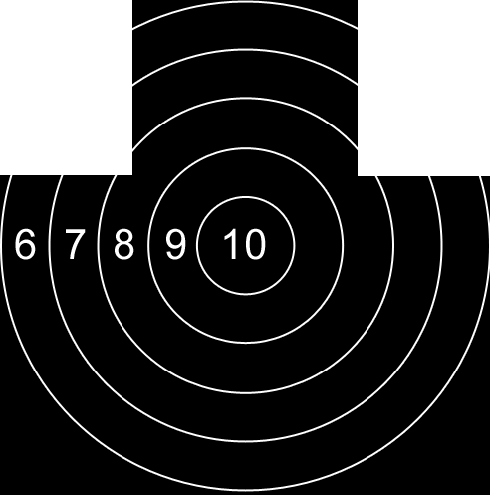
Грудна фігура Ростова фігура
з колами (мішень № 4) (мішень № 8)

18

Вправи стрільб із протитанкових гранатометів

1а вправа навчальних стрільб
Стрільба з місця по нерухомих цілях

Ціль: танк (мішень № 12), що з'являється на 50 с. Під час виконання вправи у горах танк (мішень № 12) замінюється на танк в окопі (мішень № 12б), що з'являється на 50 с.
Дальності до цілі (м):
- для реактивної протитанкової гранати (далі — РПГ-18) — 200-150 м;
- для РПГ-7 — 300-250 м;
- для реактивної протитанкової гранати (далі — РПГ-16) — 500-400 м;
- для СПГ — 800-700 м.

Під час виконання вправ стрільб з РПГ-7 пострілами ПГ-7ВЛ дальності до цілей зменшуються на 50 м. Якщо на сітці прицілу немає додаткового цифрування праворуч (1; 1,5; 2; 3 та літери Л над ними), то стрільба із РПГ-7 пострілами ПГ-7ВЛ ведеться по цілях на відстанях: 100 м — з прицілом 2; 150 м — з прицілом 3; 200 м — з прицілом 4; 300 м — з прицілом 5.
Відповідно до цих установок прицілів на позначені дальності стрільби пострілами ПГ-7ВЛ беруться поправки на боковий вітер та випередження на рух цілі,
19
вказані в Настанові зі стрілецької справи (ручний протитанковий гранатомет РПГ-7).
Кількість боєприпасів: 2 штатні постріли.
Положення для стрільби:
з РПГ — з-за укриття лежачи, з коліна, стоячи;
зі СПГ — з непідготовленої вогневої позиції або з окопу.
Оцінка:
"відмінно" — уразити ціль двома гранатами;
"добре" — уразити ціль з першого пострілу;
"задовільно" — уразити ціль з другого пострілу.


Танк (мішень № 12) Танк в окопі (мішень №12б)

20

Вправи стрільб з пістолета.

1 вправа навчальних стрільб

Стрільба по нерухомій цілі

Ціль:
грудна фігура з колами (мішень № 4) на щиті 0,75x0,75 м, що встановлена на висоті очей того, хто стріляє, нерухома.

Дальність до цілі: 25 м.

Кількість боєприпасів: 5

Час на стрільбу: необмежений.

Положення для стрільби: стоячи.

Оцінка: "відмінно" — вибити 35 очок; "добре" — вибити 30 очок; "задовільно" — вибити 25 очок.

Грудна фігура з колами (мішень № 4)
Вправи з метання ручних гранат у пішому порядку

21

3-я навчальна вправа
Метання бойової ручної гранати

Ціль:
три атакуючі стрільці - ростові фігури (мішень № 8), що встановлені у габариті на відкритій місцевості по фронту 10 м та в глибину 5 м. Габарит розбивається у глибину на три частини:
центральну – глибиною 1 м, ближню та дальню - глибиною по 2 м.
Мішені встановлюються:
дві - у середині центральної частини та одна - у середині дальньої.
Дальність до цілі: 25 м.
Час: не більше 30 с від команди «Гранатою – вогонь» до вибуху гранати.
Кількість гранат: 1 ручна наступальна бойова граната.
Положення для метання: стоячи з окопу.

Оцінка:
"відмінно" - влучити у центральну частину габариту; "добре" - влучити у дальню частину габариту; "задовільно" - влучити у ближню частину габариту.

22
Схема обладнання навчального місця для метання бойових гранат

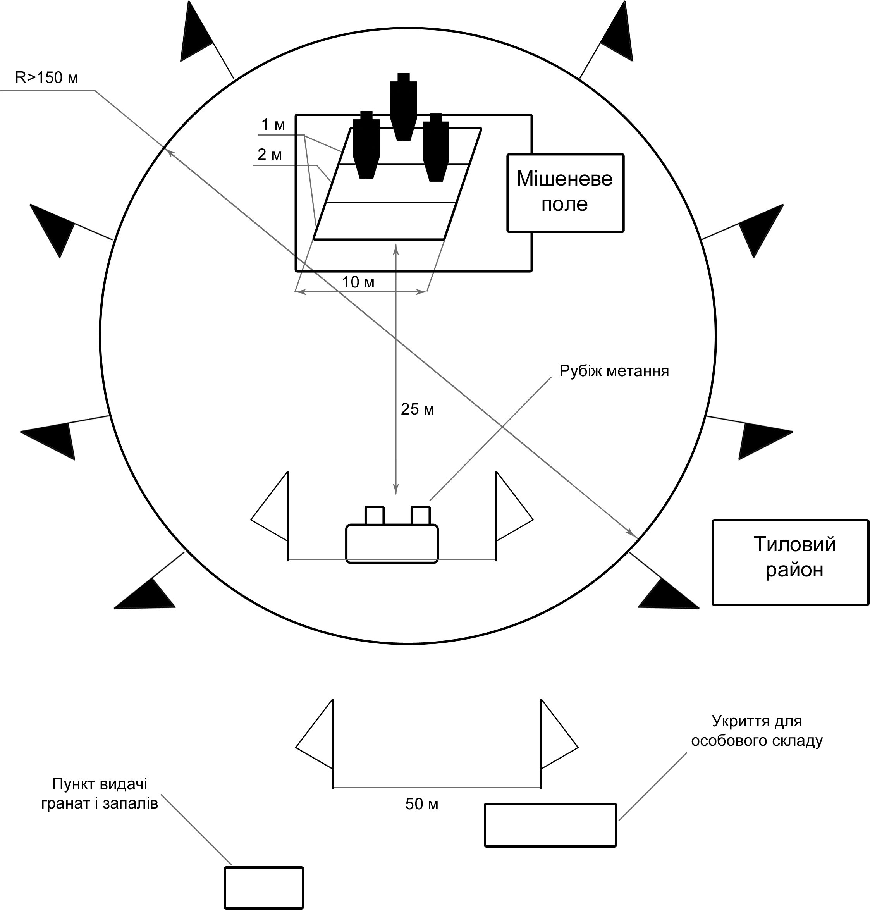

23

Зміст:

1.Загальні положення………………………..2 - 3
2. Оцінка вогневої підготовки………………4 - 6
3. Порядок дій під час виконання вправ
стрільб………………………………………...7 - 9
4. Вимоги безпеки під час проведення
стрільб………………………………………10 - 13
5. Вправи Курсу стрільб зі стрілецької зброї і бойових машин……………………………..14 - 23

НАВЧАЛЬНЕ ВИДАННЯ

Старший викладач кафедри військової підготовки
Миколаївського національного університету
ім. В.О.Сухомлинського

ТУРТАЄВ Ю.В.

Стрілецька зброя і вогнева підготовка
на навчальних зборах

Рекомендовано студентам кафедр військової підготовки вищих навчальних закладів на завершальному етапі військової підготовки, під час навчальних зборів.

Миколаїв 2012

Для нотаток.

------------------------------------------------------------------------------------------------------------------------------------------------------------------------------------------------------------------------------------------------------------------------------------------------------------------------------------------------------------------------------------------------------------------------------------------------------------------------------------------------------------------------------------------------------------------------------------------------------------------------------------------------------------------------------------------------------------------------------------------------------------------------------------------------------------------------------------------
------------------------------------------------------------------------------------------------------------------------------------------------------------------------------------------------------------------------------------------------------------------------------------------------------------------------------------------------------------------------------------------------------------------------------------------------------------------------------------------------------------------------------------------------------------------------------------------------------------------------------------------------------------------------------------------------------------------------------------------------------------------------------------------------------------------------------------------
------------------------------------------------------------------------------------------------------------------------------------------------------------------------------------------------------------------------------------------------------------------------------------------------------------------------------------------------------------------------------------------------------------------------------------------------------------------------------------------------------------------------------------------------------------------------------------------------------------------------------------------------------------------------------------------------------------------------------------------------------------------------------------------------------------------------------------------
------------------------------------------------------------------------------------------------------------------------------------------------------------------------------------------------------------------------------------------------------------------------------------------------------------------------------------------------------------------------------------------------------------------------------------------------------------------------------------------------------------------------------------------------------------------------------------------------------------------------------------------------------------------------------------------------------------------------------------------------------------------------------------------------------------------------------------------

